Закаленные следствием

Какие преступления шокируют даже опытных следователей? Как упаковывают улики? Зачем детективам манекен и дрель? И как опознать преступника и остаться не замеченным. Обо всем этом читайте в очередном материале фотопроекта «Посторонним В».

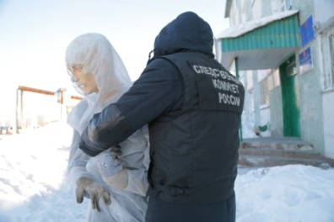 Фото _I1A3390

Справка:
Следственный комитет России — довольно молодая правоохранительная структура. Он образован 15 января 2011 года. За пять лет работы сотрудники следственного управления СК России по Камчатскому краю рассмотрели более 10 тысяч сообщений о преступлениях, расследовали свыше 3 тысяч уголовных дел различной категории. Следователи Следственного комитета расследуют преступления против личности, в том числе: против жизни и здоровья; половой неприкосновенности и половой свободы; конституционных прав и свобод человека и гражданина и многие другие. Также они борются с коррупцией, стоят на страже экономических интересов жителей Камчатки, привлекая к ответственности лиц, которые, в погоне за прибылью, рискуют жизнью и здоровьем потребителей, предоставляя им услуги ненадлежащего качества, либо уклоняются от выплаты заработной платы. О том, как работают современные детективы, и какие приборы помогают им раскрывать преступления, мы расскажем в нашем фоторепортаже.

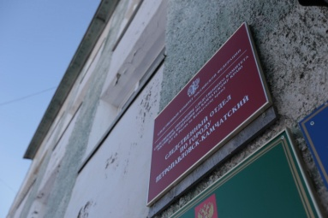 Фото: _I1A3056

В Петропавловске-Камчатском следственный отдел находится в Сероглазке на улице Беринга, 104а.

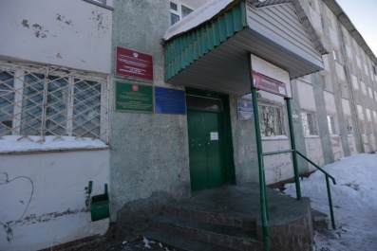 Фото: _I1A3057

Вотчина следователей — на 4 этаже.

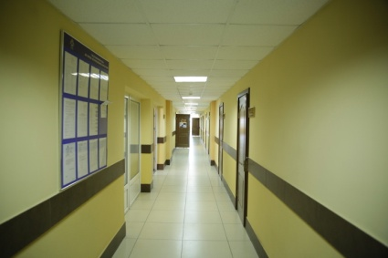 Фото: _I1A2851

Нам сюда.

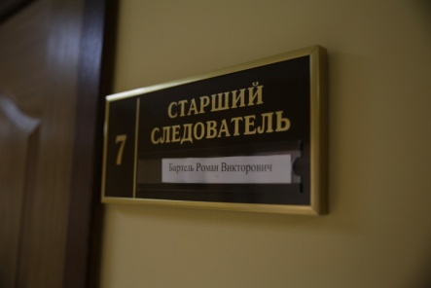 Фото: _I1A2885

Экскурсию для нас проведет старший следователь следственного отдела по городу Петропавловск-Камчатский СУ СК России по Камчатскому краю Роман Бартель.

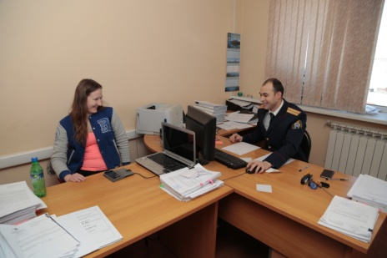 Фото: _I1A3242

Помощница Романа Викторовича Юлия выполняет поручения своего наставника. Она — студентка и в будущем, возможно, станет следователем.

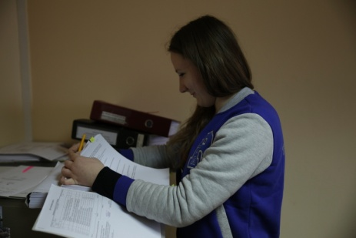 Фото: _I1A2837

Роман Бартель работает следователем с августа 2008 года. Он переехал на Камчатку из города Находка Приморского края.

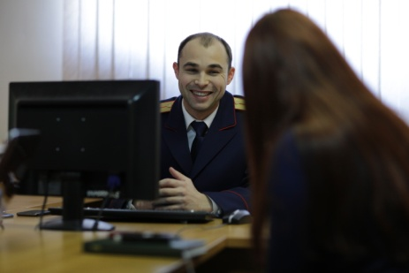 Фото: _I1A2810

Корреспондент: Вы мечтали о такой работе?
Роман Бартель: В детстве стать следователем я не мечтал, но всегда хотел серьезную и ответственную работу, чтобы достигать каких-то полезных целей для общества. Хотел, чтобы работа была значимая, заметная и интересная.
Почему вы вдруг решили переехать на Камчатку?
Из-за любви. (Смеется). Мы познакомились с будущей супругой в Хабаровске, оба прилетели туда на учебу. Она — следователь с Камчатки, я — из Находки. После того, как учеба закончилась, пришлось «разлететься». Но жить врозь не смогли. Она прилетала ко мне в отпуск. А через полгода после знакомства, я написал рапорт о переводе на Камчатку. Всё получилось. И я о переезде не жалею.

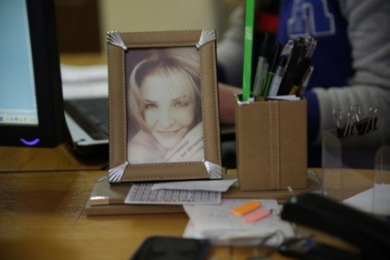 Фото: _I1A2843

2,5 года вы работали на Камчатке в Тигильском районе. Чем вам запомнилось это время?
Р.Б.: Работа в условиях крайнего севера существенно отличается от работы в городе. Она очень специфична из-за отдаленности района. Бывало, чтобы из одного населенного пункта добраться до другого, приходилось потратить целый день: сначала ты едешь на машине, потом плывешь на лодке, потом едешь на вездеходе и снова на машине… В этом плане было тяжело, конечно. Пришлось все опробовать: вертолеты, снегоходы, лодки…
Оснащенность следственного отдела была хорошей, но с продуктами питания в отдаленных районах — проблема, особенно, когда еще нет автозимника, а пароходы уже не ходят. Продукты доставляли вертолетами. Жить там можно, я нисколько не жалею о том, что там побывал. За 2,5 года успел объездить все населенные пункты района.
Преступления в глубинке как-то отличаются от тех, что происходят в городе?
Р.Б.: Преступлений там гораздо меньше. Но мне, если можно так сказать, повезло, что я не утратил хватку — расследовал абсолютно разные преступления: и общеуголовные, и экономические, и коррупционной направленности. Расслабиться не давали. Нагрузки хватало. В городе, конечно, объем работы — в разы больше.
Высшее образование для следователя — обязательное условие?
Р.Б.: Да, чтобы стать следователем нужно получить высшее юридическое образование. Я учился во Владивостоке в ДВГУ. А на базе следственного комитета сейчас существует специальная академия. Но, по моему мнению, мало просто получить высшее образование. Следователь учится всю жизнь. Любой жизненный опыт всегда пригодится в последующем, уж очень обширная у нас сфера деятельности, поэтому, быть следователем — это учиться постоянно.

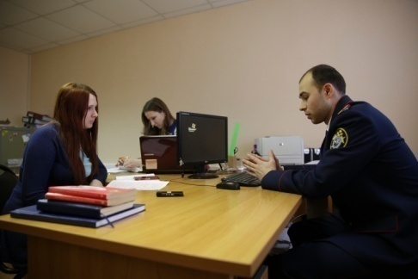 Фото: _I1A2989

Чего больше в вашей профессии — риска, творчества или бумажной работы?
Р.Б.: Наверно, в первую очередь, все же, больше бумажной работы. Постоянно печатаешь какие-то постановления, протоколы, осмотры… Но в то же время, если нет творческого подхода, эти бумаги не принесут желаемого результата, поэтому к каждому документу нужно относится добросовестно. По поводу риска могу сказать, что рисковать мне приходилось только, когда я был на севере Камчатки. Там на вездеходах можешь сутками сотни километров ехать по тундре, вне зависимости от времени года. Ведь ты должен добраться до места происшествия, во что бы то ни стало, и выполнить свою работу.

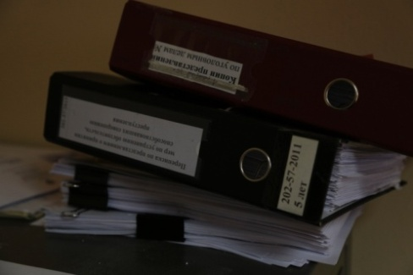 Фото: _I1A2934

Сколько тонн бумаги приходиться исписывать следователю, например, за год?
Р.Б.: За месяц следователь тратит не меньше двух пачек бумаги, то есть около 1000 листов. А дальше сами считайте (Улыбается).

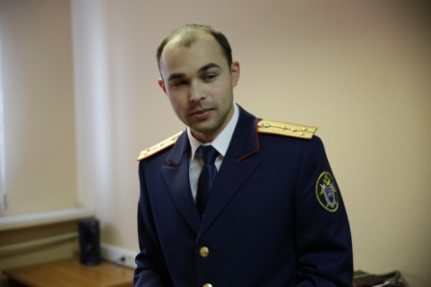 Фото: _I1A2833

А вот и лучший друг следователя — станок для подшивки уголовных дел. Обычно они передаются по наследству от следователя следователю и используются почти каждый день.

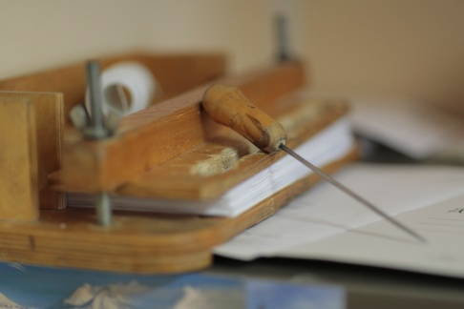 Фото: _I1A3042

Роман Викторович демонстрирует приспособление в работе.

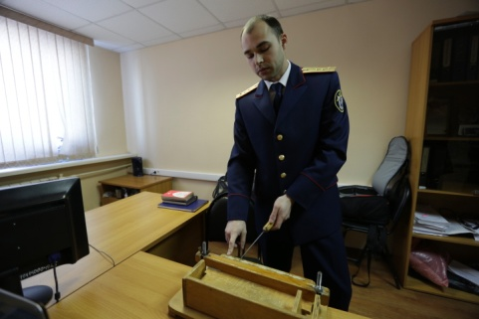 Фото: _I1A2823

Берем макет уголовного дела (обложка готовится отдельно),

Фото: _I1A2816

выравниваем и зажимаем листы.

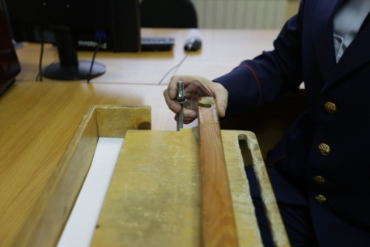 Фото: _I1A2819

По инструкции, в томе должно быть не более 250 страниц.

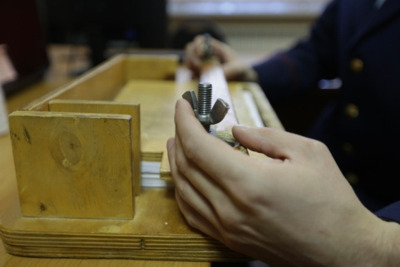 Фото: _I1A2820

Потом берем либо шило, либо дрель, кому как нравится, и делаем 5 отверстий для нитки. Пробиваем и сшиваем. На все манипуляции (при использовании дрели) уходит около 2-3 минут, — говорит Роман Бартель.

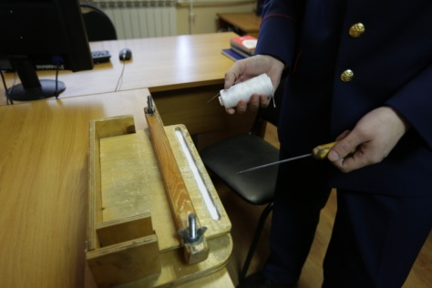 Фото: _I1A2824

Вы лично оформляете уголовные дела в тома? Или эти занимается ваш помощник?
Р.Б.: Уголовные дела, которые я направляю в суд, не доверяю никому. У меня своя примета: я их должен сам сложить, подшить… чтобы всё было в порядке. А подшивку материалов можно поручить и помощнику.
Сколько томов было в самом маленьком уголовном деле в вашей практике, а сколько в самом большом?
Р.Б.: Мое самое маленькое, по количеству томов, расследованное уголовное дело, естественно, было однотомным. В нем было чуть больше ста листов. Преступление небольшой тяжести, банальное. Такие дела мы называем «одноклеточными». Обвиняемый в содеянном раскаялся, дал признательные показания, поэтому особо доказывать вину и собирать доказательства не пришлось. А самое большое, многотомное, из уголовных дел, которые я расследовал, состояло из 9 томов. Человека убили, подожгли квартиру, похитили имущество. По делу проходили 5 обвиняемых, поэтому оно и было таким объемным.

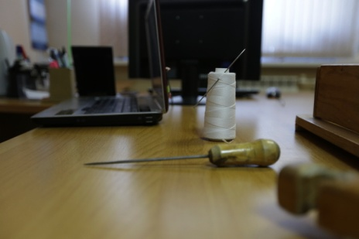 Фото: _I1A2813

Кстати, уголовные дела следователи хранят в сейфе.

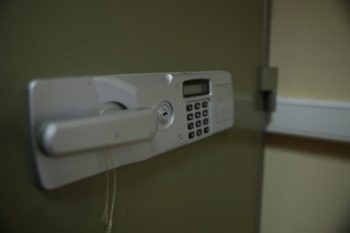 Фото: _I1A2847

«Пришел на работу, достал дело, отработал, убрал его обратно в сейф, — поясняет Роман Викторович. — Так и никак иначе. Несмотря на то, что кабинет обязательно опечатывается, а также в отделе работает охранная сигнализация, у каждого следователя уголовные дела хранятся в сейфе».

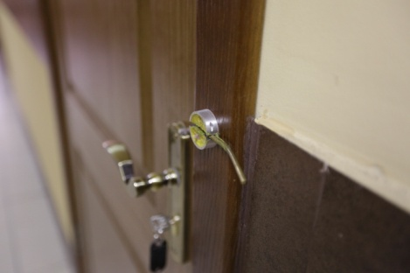 Фото: _I1A2903

Кстати, а во сколько начинается рабочий день следователя?
Р.Б.: Он начинается, когда еще темно, а заканчивается, когда уже темно. Я бы сказал, он не заканчивается с тех пор, как начался в 2008 году.
Так на Камчатке зимой это почти всегда темно…
Р.Б.: У нас это не зависит от времени года. Официально мы работаем с 9 утра, но всегда стараешься придти пораньше, чтобы успеть сделать как можно больше. Бывает, что ты приходишь в 7 утра, а на работе кто-то из коллег уже занимается делами. (Улыбается). В 18 часов практически никто в отделе не уходит. Только, если есть крайняя необходимость или какие-то важные дела. Обычно мы идем домой после 20 часов и позже. Ну, плюс еще есть круглосуточные дежурства, когда ты заступаешь на сутки: с 9 утра до 9 утра следующего дня ты, можно сказать, отвечаешь за весь город и, по необходимости, выезжаешь на места происшествий.
Это значит, что все преступления, которые случаются в эти сутки, автоматически становятся вашими? То есть вам их расследовать?
Р.Б.: Да, как правило, тот материал, который ты «наработал» в дежурные сутки, остается у тебя. И ты либо возбуждаешь и расследуешь уголовное дело, либо выносишь постановление об отказе в его возбуждении, либо передаешь сообщение о преступлении по подследственности. В полиции другая практика: следователь после дежурных суток идет домой, а материал переходит к другому следователю. Мы же после дежурных суток не отдыхаем. Например, если я заступаю на дежурство во вторник в 9 утра, то в среду в 9 часов утра я не ухожу домой, а остаюсь на работе до вечера.
А поспать?
Р.Б.: Если удастся, поспишь. В следственном отделе есть для этого комната отдыха.
Бывает, что во время дежурства не приходится никуда ехать?
Р.Б.: По-разному. Это, наверно, вопрос везения. Бывает так, что следователи месяцами никуда не выезжают во время дежурства. Хотя, по графику, каждый следователь должен за месяц отдежурить не по одному разу и в будние, и в выходные дни. Так что, в этом вопросе — кому как повезет.

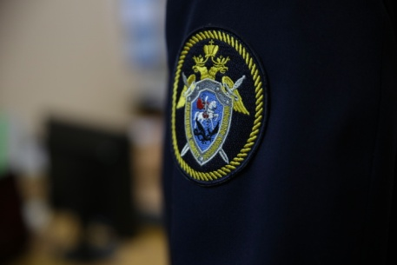 Фото: _I1A2831

В работе следователя не обойтись и без дактонабора. Хотя, снятие отпечатков пальцев — это не основная деятельность сотрудников следственного управления.

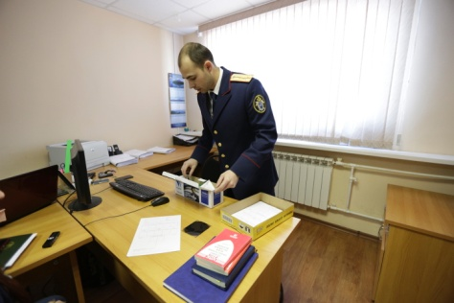 Фото: _I1A2919

«В обязательном порядке мы либо проводим сами, либо организуем дактилоскопирование лиц, которые являются подозреваемыми или обвиняемыми по уголовным делам», — рассказывает Роман Бартель.
Для этого нужен валик, пленка для нанесения краски, специальная краска и практика. Краска очень густая, это нужно для того, чтобы следы пальцев рук были четкими.

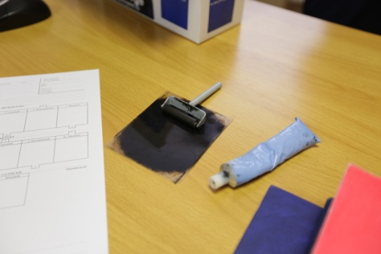 Фото: _I1A2922

Краска наносится на пленку и раскатывается валиком. После этого тем же валиком обрабатываются пальцы и ладони рук, и их отпечатки переносятся на дактокарту.

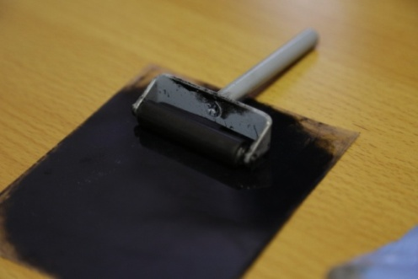 Фото: _I1A2925

Сведения о дактоформуле после этого вносятся в специальную базу.

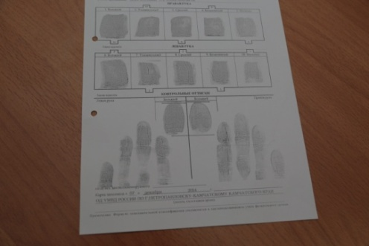 Фото: _I1A3295

Дактилоскопическая краска с рук смывается плохо. Но смывается.

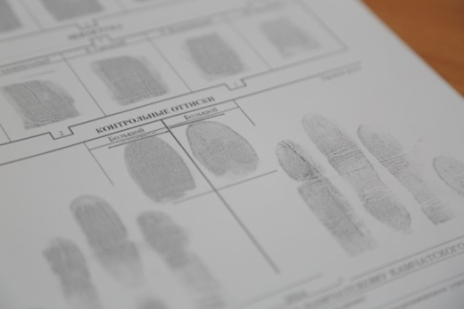 Фото: _I1A3294

Чем хороша работа следователя, а какие моменты с трудом можно назвать позитивными?
Р.Б.: Если человеку работа нравится, интересна, то она для него не в тягость. Следователь, в соответствии с уголовно-процессуальным законом, — независимое процессуальное лицо и самостоятельно принимает почти все решения. Мне нравится, что я сам по себе, сам отвечаю за свои решения. Это, я считаю, положительный момент. Отрицательный — нагрузка, постоянное чувство ответственности, отсутствие свободного времени. Но к этому со временем привыкаешь и те моменты, которые раньше тебе казались стрессовыми, со временем превращаются в рутину.
Приносит ли ваша профессия хороший доход?
Р.Б.: Зарплата — достойная. Хватает. Когда я только начинал работать, был лейтенантом в Приморье, зарплата составляла около 24 тысяч. Вообще, заработная плата следователя зависит от сложности и напряженности, районного коэффициента, звания, должности и прочего. Думаю, что тот, кто придет к нам работать, заработком будет доволен.

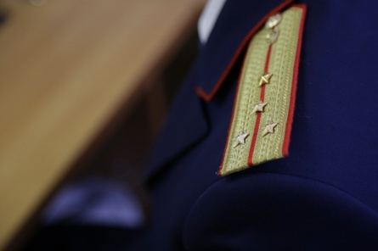 Фото:

Проходите ли вы какие-то специальные тренинги, например, по работе с неадекватными людьми?
Р.Б.: На базе следственного отдела и следственного управления учеба идет постоянно. Нам присылают массу различных методических рекомендаций по расследованию определенных категорий дел… Все это мы изучаем и учитываем в дальнейшей своей работе. Периодически следователи проходят обучение, повышая свою квалификацию в специализированных учебных заведениях в Хабаровске, Иркутске, Москве…
Нейролингвистическому программированию учат?
Р.Б.: Нет, мы людей не программируем. Что они говорят, то мы и отражаем в своих протоколах, с учетом поставленных вопросов. Заставлять их что-то говорить мы не можем.
Приходится ли вам носить оружие?
Р.Б.: Мы имеем законное право носить оружие, оно за следователями закреплено. Но у меня, в частности, не было ситуаций, когда в нем была необходимость, если только на учебных стрельбах. (Смеется) Там без него никак.

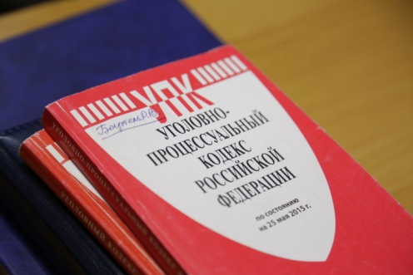 Фото: _I1A2932

Еще одно приспособление, которое помогает современным Шерлокам в работе, — тест-полоски.

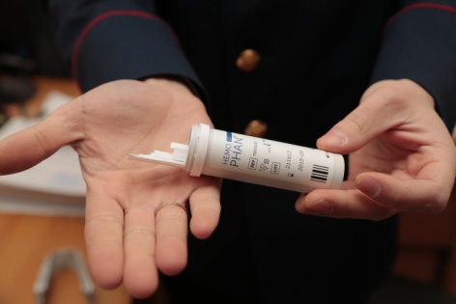 Фото: _I1A3258

Они нужны для обнаружения следов крови на месте преступления. Пятно, похожее на кровь, на самом деле может оказаться кетчупом или вареньем. А тест-полоски дадут соответствующую реакцию (изменят цвет) только при контакте с кровью.

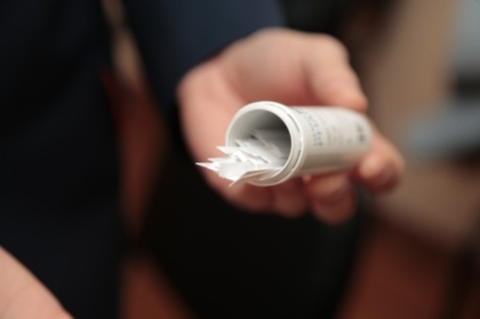 Фото: _I1A3261

Вы детективы смотрите? Они хотя бы на 10% соответствуют некиношной работе следователя?
Р.Б.: К сожалению (или к счастью), на телевизор времени практически не остается. И, кстати, именно детективные сериалы я стараюсь не смотреть, потому что они практически не соответствуют действительности. Очень в них всё наиграно. В кино стараются зрителей заинтересовать, заинтриговать. В реальности всё происходит совсем по-другому.
Правда, что хороший следователь может узнать почти все о человеке (его привычках, образе жизни, жесты и т.д.) даже не поговорив с ним? Как Шерлок, например.
Р.Б.: Нет. Это невозможно. Чтобы разобраться в человеке, нужно провести серьезную, кропотливую работу. Мы направляем запросы, поручения, изучаем характеристики, допрашиваем людей, собирая информацию о человеке… В этом нам помогает полиция и различные учреждения. Просто посмотрев на человека, сказать, кто он такой и что из себя представляет, следователь может не больше, чем любой другой человек.
А как же интуиция? Она помогает вам раскрывать дела?
Р.Б.: Интуиция, конечно, помогает, но гораздо больше помогает опыт следственной работы.
Кстати, не обижаетесь, когда вас называют Шерлоком, сыщиком?
Р.Б.: Нет, не обижаюсь, потому что не называют. (Смеется). Сыщик, мне кажется, это больше оперуполномоченный, чем следователь.
Есть ли у вас любимый герой-сыщик?
Р.Б.: Нет, любимого героя нет. На киношных героев вообще никогда не равнялся. Если есть живые примеры для подражания, зачем нам кино? Есть коллеги, которые достигают определенных успехов, я думаю, что равняться стоит на них и перенимать их, а не «киношный», опыт следственной работы.
В обычной жизни ваши профессиональные навыки вам помогают?
Р.Б.: Конечно, помогают. Благодаря работе следователя ты становишься коммуникабельным, образованным во всех областях, постоянно чему-то учишься и расширяешь свой кругозор. Можно сказать, в каких-то моментах легче жить. Учитывая, что следователь постоянно сосредоточен и, можно сказать, находится в состоянии определенного, в силу работы, стресса, на бытовые мелочи стараешься не обращать внимания, проще ко многому относишься. Такая работа очень хорошо закаляет характер.

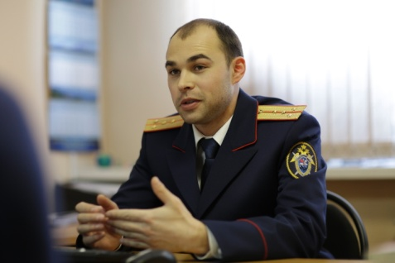 Фото: _I1A2946

Еще одна занятная штука из вооружения следователей называется «Оптик 2».

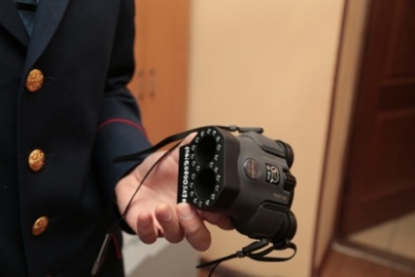 Фото: _I1A3271

Этот прибор, внешне напоминающий бинокль, — профессиональный обнаружитель скрытых видеокамер.

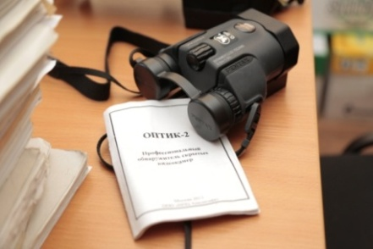 Фото: _I1A3278

«Если, к примеру, преступление произошло на улице в городе, есть вероятность того, что происшествие зафиксировали камеры видеонаблюдения. Это специальное приспособление позволяет выявить скрытые видеокамеры, которые не видны невооруженным глазом. Мы смотрим в окуляры и по наличию определенных бликов определяем, где находится какая-либо записывающая аппаратура. После этого изымаем запись», — демонстрирует прибор следователь.

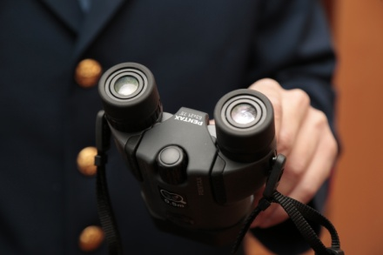 Фото: _I1A3272

Нашу съемочную группу очень удивило обилие различных коробок и коробочек в шкафу следователя. Оказалось, что они нужны для упаковки вещественных доказательств. Когда вещественное доказательство надежно запечатано, его сдают в специальную камеру хранения. Эта комната в следственном отделе охраняется особо тщательно.

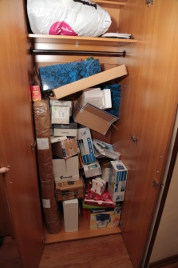 Фото: _I1A3301

Роман Викторович уходит из кабинета, пообещав нам интересное знакомство. Мы (заинтригованные) ждем следователя в учебном классе.

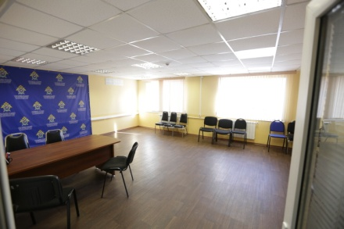 Фото: _I1A2918

На стенах — любопытные плакаты с информацией о том, как правильно упаковывать улики, определять следы зубов человека, о строении патрона стрелкового оружия и много чего еще. Наверно, это шпаргалки для следователей.

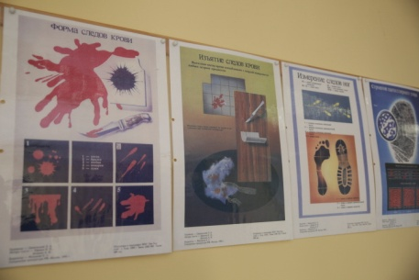 Фото: _I1A2876

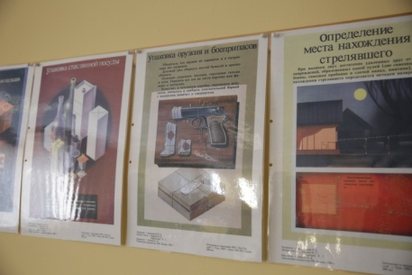 Фото: _I1A2869

А вот и Роман Викторович…

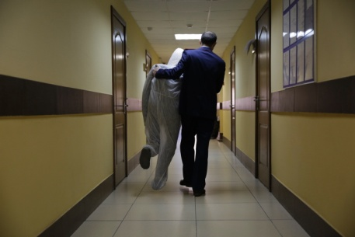 Фото: _I1A2883

«А это — Вася, — «знакомит» нас следователь. — Он — криминалистический манекен. Вообще-то каждый следователь называет его по-своему. Я зову Васей».

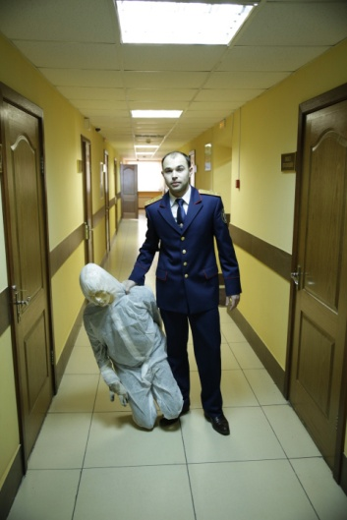 Фото: _I1A2852

«Вася повидал больше, чем каждый следователь, потому что участвует в расследовании практически всех дел, нередко «выезжая» вместе со следователями на места происшествий. Как его только не убивали… что с ним только не делали. Это наш страдалец», — рассказывает Роман.

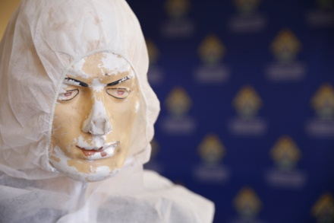 Фото: _I1A2865

Как Вася помогает вам в расследовании преступлений?
Р.Б.: Манекен — элемент криминалистической техники, позволяющий нам моделировать обстановку на месте происшествия, а также наглядно демонстрировать и фиксировать на фото и видео, как были совершены те или иные действия в отношении конкретного лица, либо конкретным лицом.
А как это происходит?
Р.Б.: Если следственные действия проводятся с участием подозреваемого, мы не имеем права задавать наводящие вопросы, просто просим человека взять манекен и усадить так, как, например, сидел потерпевший во время преступления.

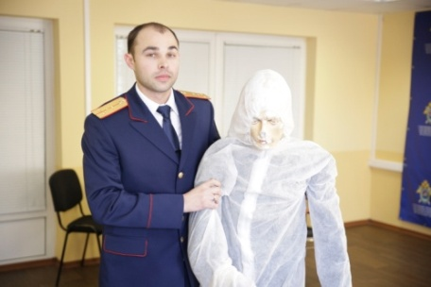 Фото: _I1A2856

Что случилось с руками куклы?
Р.Б.: Манекен уже «бывалый»… Постоянно в работе, поэтому, то рука отвалится, то голова. Мы периодически чиним, стараемся поддерживать его в рабочем состоянии, пока нашего «трудягу» не заменит новый манекен.

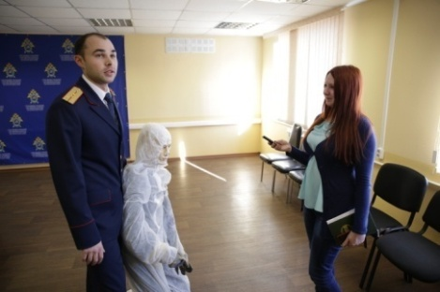 Фото: _I1A2873

А зачем вам эти плакаты на стенах? Шпаргалки?
Р.Б.: Нет! (Смеется). Это — стенды учебного класса, небольшая наглядная часть из области криминалистики. Подглядывать никто из следователей сюда точно не приходит. Мы и так знаем все это наизусть и используем в своей работе.

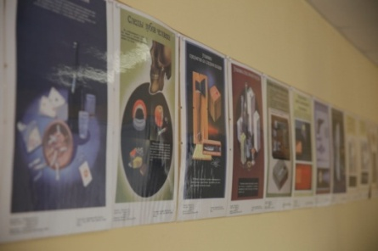 Фото: _I1A2878

Заглянем еще в один кабинет. Точнее, в два. Они оборудованы специальным окном, которое позволяет проводить опознание лица, но при этом не быть им замеченным. Тот, кого опознают, находится в этой комнате,

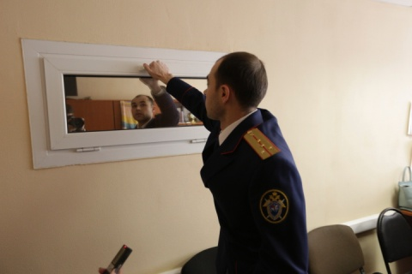 Фото: _I1A2901

опознающий — в соседней. Отсюда, благодаря зеркальному покрытию на окне, человек может видеть тех, кто находится за окном. Фотокамера, к сожалению, отобразить этого не может. Но мы проверили: из комнаты, где находятся опознаваемые лица, через стекло действительно ничего не видно.

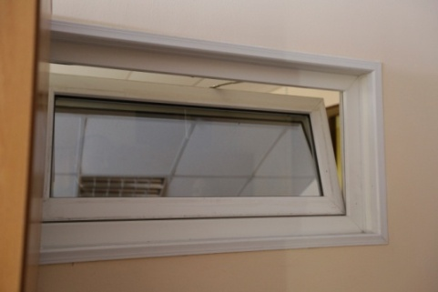 Фото: _I1A2906

Поговорить о работе следователей на месте происшествия мы решили на улице. Условным «убитым» назначили Василия. Кстати, по словам следователя, местные жители к колоритному манекену давно привыкли. Уже не пугаются.

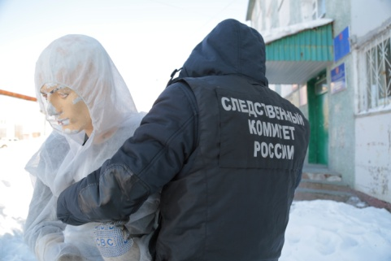 Фото: _I1A3390 (или заменить на _I1A3391)

На месте происшествия следователь обязательно надевает специальный жилет.

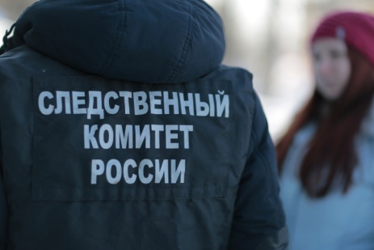 Фото: _I1A3366

Обводят ли тело убитого мелом?
Р.Б.: Если есть необходимость, то, конечно, можно обвести. Но, как правило, мы этого не делаем.
Это какая-то зарубежная практика, я так понимаю?
Р.Б.: За рубежом совсем другая специфика работы на месте преступления. Мне кажется, у нас всё более детально описывается, фиксируется протоколом. У них же, насколько я знаю, достаточно рапорта, в котором указывается о том, что разные службы приехали, каждый свою работу сделал, потом улики в пакет собрали и уехали… У нас всё тщательней.
На месте происшествия вы работаете в перчатках?
Р.Б.: Обязательно! Чтобы не оставить на месте осмотра посторонних следов.

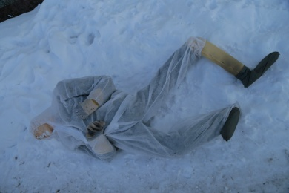 Фото: _I1A3384

С чего начинается работа, когда поступает сообщение, например, об убийстве?
Р.Б.: С доклада руководству. Затем за следователем приезжает следственно-оперативная группа, и мы отправляемся на место происшествия. К нашему приезду на месте находится наряд ППС или вневедомственной охраны, которые обеспечивают сохранность места преступления. В состав следственно-оперативной группы, помимо следователя, могут входить: участковый, судебно-медицинский эксперт, оперуполномоченный, эксперт ЭКЦ (экспертно-криминалистического центра). Иногда требуется помощь кинолога с собакой, а в случае пожара приезжают сотрудники МЧС. Но и этот перечень не является исчерпывающим. Все зависит от характера происшествия.
И кто в этой команде главный?
Р.Б.: Следователь следственного комитета, конечно. (Улыбается). Кстати, если он может грамотно организовать всех этих людей, то его задача становится существенно легче и время качественной отработки места происшествия значительно сокращается.

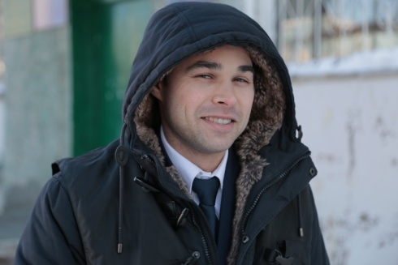 Фото: _I1A3387

Когда все специалисты прибыли, что делаете дальше?
Р.Б.: Если мы говорим об убийстве, то следователь, при участии судебно-медицинского эксперта, осуществляет осмотр места происшествия, осматривает труп, фиксируя его позу, трупные явления, указывает на наличие или отсутствие видимых телесных повреждений. По окончании осмотра труп спецтранспортом направляется в морг. Также на месте происшествия следователь изымает имеющие значение объекты и предметы, называемые в простонародье «улики». По возвращении в следственный отдел, принимается решение о возбуждении, при наличии оснований, уголовного дела, назначаются экспертизы, ведется работа с людьми… На словах это все просто, на деле — это очень сложная, кропотливая и ответственная работа.
Манекен привозите на место происшествия?
Р.Б.: Да, кукла используется для проверки показаний на месте происшествия. Чтобы лицо могло наглядно продемонстрировать на манекене, что произошло. А если проводится следственный эксперимент, то даже выезжать из отдела не обязательно. Главное — смоделировать обстановку, а это можно сделать в любом помещении.
Сколько времени отводится на расследование преступления?
Р.Б.: Два месяца. Но, в соответствии с уголовно-процессуальным кодексом, срок следствия может быть продлен. Все зависит от сложности и объема работы. В любом случае, по каждому уголовному делу следователь принимает все меры для того, чтобы окончить расследование как можно быстрее.

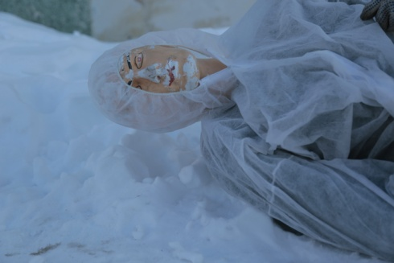 Фото: _I1A3385

Роман Викторович, чем запомнилось самое первое ваше дежурство?
Р.Б.: Своё самое первое дежурство я не помню, наверно, потому что оно было спокойным. Зато помню свой первый выезд на криминальное происшествие. Это было в Находке. Убийство. Я — молодой, «зеленый» следователь, толком еще не обученный. Приезжаем на место: двухэтажный дом, труп, всё в крови. Благодаря помощи опытных сотрудников — оперативников и экспертов ЭКЦ, вместе со мной находившихся на месте происшествия, я с поставленной задачей справился. Всё, что было необходимо, мы изъяли, зафиксировали. Отработали, в принципе, хорошо. По окончании производства по уголовному делу, в дальнейшем, виновное лицо понесло справедливое наказание. Но для меня этот выезд был ярким и запоминающимся.
Чем запомнился? Испытали ужас? Были ли паника или страх?
Р.Б.: Страха не было. Было просто волнение от того, что на тебя возлагается ответственность за то, как ты отработаешь, что напишешь в протоколе, что и как изымешь. Вернуться и доработать может и не получиться, поэтому важно сделать всё на месте происшествия сразу, четко и хорошо, безукоризненно зафиксировав все следы преступления.
Приходится ли следователю присутствовать на вскрытии? И как вы к этому относитесь?
Р.Б.: Да, в обязательном порядке мы участвуем в проведении судебно-медицинского исследования, выезжаем в морг на вскрытия, так называемых, «криминальных» трупов. Я считаю, что это важно и делать это необходимо, поскольку только так можно узнать предварительную причину смерти, точную локализацию и размеры телесных повреждений; в ходе общения с судебно-медицинским экспертом выявить что-то необычное, представляющее следственный интерес, на что ты, не имея специальных познаний, мог бы и не обратить внимания.
После которого по счету трупа, вы начали к этому относиться спокойно и цинично?
Р.Б.: Мне так «повезло», что в самый первый день, когда я только пришел в следственный комитет в качестве общественного помощника, мой наставник сразу повез меня на вскрытие, чтобы проверить мою «профпригодность». (Смеется). Конечно, несколько дней после этого я был под впечатлением. Но какого-то отвращения у меня не было. В принципе, я отнесся к увиденному спокойно, как к работе, убедив себя, что ничего «особенного» в этом нет: кто-то улицы подметает, кто-то вскрывает тела. Кому-то же надо это делать. Неприятных ощущений у меня не было и нет, но цинично я к этому не относился никогда. Для меня это — работа, а для кого-то погибший человек был смыслом жизни. Кроме того, в Бюро судебно-медицинской экспертизы работают замечательные люди, с которыми у меня сложились хорошие рабочие взаимоотношения и с которыми, к сожалению, удается встречаться только по рабочим моментам — на местах происшествий и на вскрытиях. Хочу, пользуясь случаем, развеять миф о том, что люди их профессии — суровые и угрюмые. Это совершенно не так.

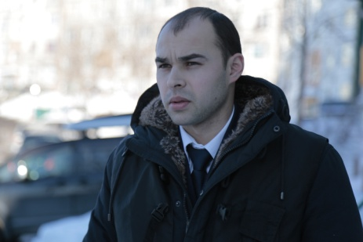 Фото: _I1A3354

На обратном пути в теплый кабинет,

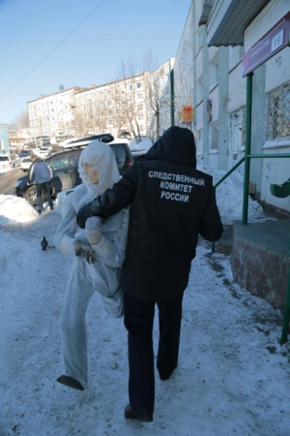 Фото: _I1A3395

заглядываем к следователю-криминалисту Марату Кашапову.

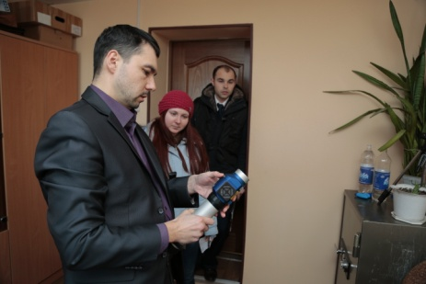 Фото: _I1A3325

В этом массивном чемоданчике (он весит около 15 килограммов) хранится источник криминалистического света.

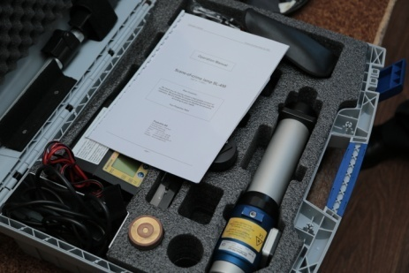 Фото: _I1A3339

«Этот набор мы используем при обнаружении трупов с криминальными признаками или, например, по делам об изнасиловании, — поясняет Марат Кашапов. — Он служит для обнаружения следов биологического происхождения — крови, спермы, слюны».
Регулятор прибора устанавливает различную длину волны испускаемого света. Также используются специальные фильтры. Ультрафиолет используется для обнаружения крови или спермы, а при помощи зеленого фильтра проще искать следы рук на зеркальных поверхностях. Чтобы пятна были лучше видны, следователи используют специальные очки.

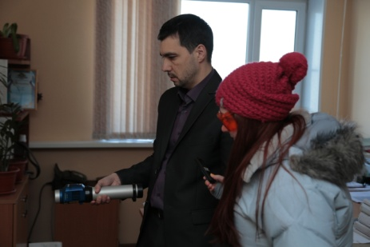 Фото: _I1A3337

При помощи этого аппарата можно искать микрообъекты: волосы на одежде, волокна ткани и так далее. К примеру, микрообъекты с одежды преступника могут быть обнаружены на одежде или теле потерпевшей. Их изымают на дактилоскопическую пленку и отправляют на экспертизу.

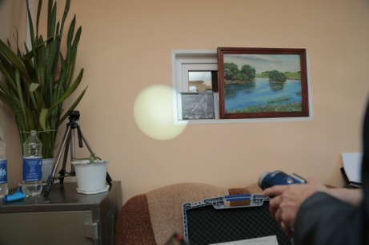 Фото: _I1A3328

Заряжается прибор с помощью док-станции, хотя может работать от автомобильной зарядки и даже от сети.

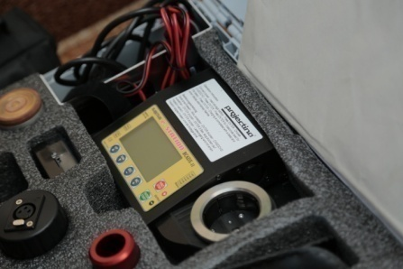 Фото: _I1A3323

Кстати, любопытный нюанс. Так как луч ультрафиолета очень мощный, при поиске следов биологического происхождения долго светить на пятно нельзя, иначе прибор начинает работать как флуоресцентная лампа. Это значит, что под воздействием луча вся полезная микрофлора может умереть, а весь генетический материал — исчезнуть, то есть дальнейшие экспертные исследования станут бессмысленными. Поэтому, после обнаружения пятна, аппарат выключают. А дальше, в зависимости от того, где находятся интересующие следствие следы вещества, они: с деревянной поверхности — спиливаются, с ткани — вырезаются, со штукатурки на стене — соскабливаются, после чего отправляются на экспертизу.

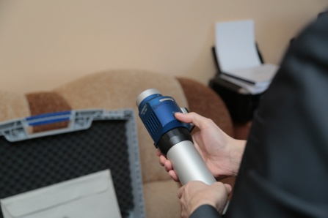 Фото: _I1A3327

А еще его можно использовать в качестве фонарика. Правда, очень дорогого. Стоимость прибора — около 300 тысяч рублей. Зато это по-настоящему мощный источник света (дальность — до 150 метров).
«Функция фонарика, кстати, очень полезна. Если следственная группа, к примеру, работает в помещении, где нет света, аппарат можно закрепить на специальной треноге и направить луч вверх (потолки в комнатах обычно светлые), свет будет рассеиваться и станет достаточно светло», — дополнил следователь-криминалист.

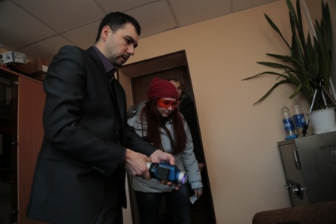 Фото: _I1A3334

Нашу беседу с Романом Викторовичем постоянно прерывают телефонные звонки. Но это и понятно, следователь — на дежурстве. Зато каждый новый звонок радует приятным рингтоном из фильма «Настоящий детектив». :)

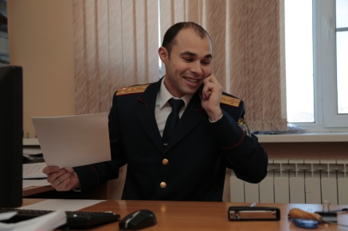 Фото: _I1A3249

Сколько на вашем счету раскрытых и нераскрытых дел?
Р.Б.: Если вы имеете в виду, уголовные дела, которые ушли в суд, и по которым преступники понесли наказание, то, в среднем, следователь за год завершает не менее 20 уголовных дел. Это — минимум. То есть за семь лет у меня, думаю, не меньше 150 раскрытых преступлений. Нераскрытых среди них нет.

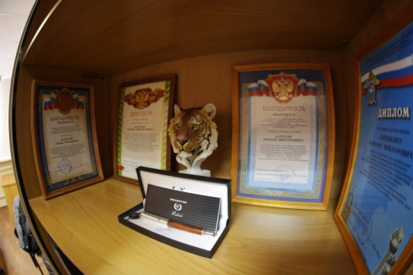 Фото: _I1A2984

Какое преступление запомнилось вам особенно? И почему?
Р.Б.: Самыми яркими были мои первые дела. Запомнились они потому, что я был молодым следователем и не имел опыта следственной работы. Например, то 9-томное дело, о котором я уже рассказывал. Изначально мы приехали в квартиру, где после тушения пожара был обнаружен труп. Во время осмотра, судебно-медицинский эксперт выявил на трупе телесные повреждения, которые прямо указывали на криминальный характер смерти. Мы начали выяснять обстоятельства убийства. Установили, что квартиру подожгли. Работая в тесном взаимодействии с оперативной службой полиции, вышли на людей, которые совершили это преступление. Убийцами оказались молодые ребята. Несколько человек из них были несовершеннолетними. Я лично принимал участие в задержании одного из них; с другим из мусорного бака доставал похищенное имущество… Наверно, около 5 дней я провел с оперативниками. Можно сказать, жил в отделе полиции, дома почти не появлялся. Был молодой, было интересно. Не уставал.

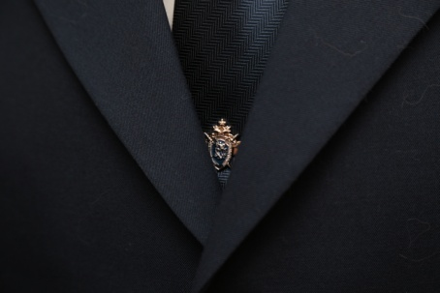 Фото: _I1A3304

Меня, как журналиста и женщину, поражает количество преступлений сексуальной направленности в отношении детей на Камчатке. Их на самом деле так много? Или это, потому что все они на слуху?
Р.Б.: Я не скажу, что таких преступлений как-то особенно много. Уж тем более, если вести речь о тяжких и особо тяжких преступлениях этой категории. Просто все преступления в отношении детей обязательно освещаются в СМИ и имеют повышенный общественный резонанс. Обеспечение безопасности детей, защита их прав — приоритетное направление нашей работы. Но, конечно, хотелось бы, чтобы таких преступлений было как можно меньше, а лучше, чтобы их не было вообще.
То есть нельзя сказать, что это последствия американской телевизионной пропаганды насилия?
Р.Б.: Нет. Плохие люди, я думаю, есть везде. Не важно, какое это государство.
Бывают случаи, которые даже вас — опытного следователя — шокируют?
Р.Б.: Думаю, это, в первую очередь, как раз преступления, совершенные в отношении малолетних детей. На Камчатке я расследовал уголовное дело по статье 106 УК РФ (убийство матерью новорожденного ребенка). Женщина, родив малыша, оставила его в унитазе, чтобы он захлебнулся. Когда следственно-оперативная группа приехала в квартиру, тело новорожденного находилось в колене унитаза. Мне лично пришлось его оттуда доставать. Наверно, это один из самых тяжелых, запомнившихся мне, случаев. Особенно, если учесть, что на тот момент моя жена была беременна.

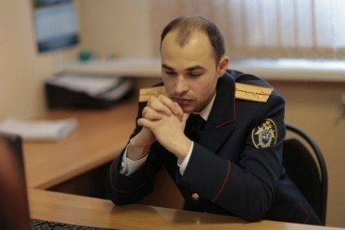 Фото: _I1A3034

Как удается в таких ситуациях сохранить самообладание?
Р.Б.: Характер, выдержка — только так. Если следователь будет впечатлительным, то он просто не сможет работать, выполнять свои обязанности. Я стараюсь не впитывать в себя, в душу негативные ситуации, работать с полной самоотдачей, делая свою работу по закону, максимально помогая потерпевшим и делая всё, чтобы злоумышленник понес заслуженное и справедливое наказание.
Как вы снимаете этот негатив? Есть ли у вас хобби, которые помогают вам отвлечься от вашей непростой работы?
Р.Б.: Игра на гитаре. Да, и, в принципе, любое время, которое я провожу с семьей, помогает мне отойти от работы, отдохнуть.
Вы еще и поете?
Р.Б.: Супруга поет. (Смеется).
Кстати, как вы относитесь к тому, что жена работает в этой же сфере? Женское ли это дело?
Р.Б.: Я считаю, что это — большой плюс для нашей семьи. Нам всегда есть о чем поговорить, моя жена хорошо знает, где я нахожусь до позднего времени и чем занимаюсь. Она, так же, как и я, очень любит свою работу. Собственно, только благодаря нашей работе, мы вместе. Ни я, ни она, не жалеем, что работаем в одной сфере, в одном следственном отделе, в соседних кабинетах.

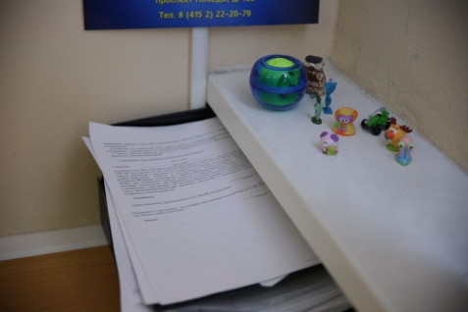 Фото: _I1A2842

Однажды в новостях слышала о том, что мужчина украл из магазина помаду. А в вашей практике бывали нелепые случаи или смешные преступления, если их можно так назвать?
Р.Б.: Когда я работал на севере, у меня был материал проверки в отношении одного из директоров дошкольного учреждения. Кто-то из родителей написал на него жалобу за халатное отношение к работе. Крик души, можно сказать, поскольку директор ни в чем не была виновата. Я послал запрос в населенный пункт, где находился детский сад, и, буквально в тот же день, мне позвонил участковый уполномоченный, который рассказал, что когда он вызвал к себе на опрос эту женщину, она написала явку с повинной, в которой изложила данные о совершении совершенно другого преступления, вовсе не относящегося к случаю, по которому её хотели опросить. Оказалось, что она испугалась, когда полицейский вызвал её к себе и сказал: «Рассказывай!». Вот и рассказала, как, злоупотребляя своими полномочиями, похищала деньги из детского сада. Участковый — молодец! Не растерялся. (Смеется). Прошлось возбудить уголовное дело по результатам проверки той информации, что она сообщила.
Есть ли у вас ритуал приема на работу новых специалистов?
Р.Б.: Особого обряда «посвящения» в следователи пока нет. Но, думаю, присяга — самый лучший обряд. Когда начинаешь работать следователем, первые полгода ты — не аттестованный сотрудник. А, в последующем, при прохождении аттестации и присвоении классного чина, ты принимаешь присягу. Это значит, что ты уже полноценный работник. И спрашивают с тебя уже не как с молодого, «зеленого», а «по полной программе».
Приметы или суеверия есть у следователей?
Р.Б.: В дежурные сутки не желательно, чтобы кто-то сидел на столе следователя.
Это к чему?
Р.Б.: Поступит сообщение о происшествии, придется на место выезжать.

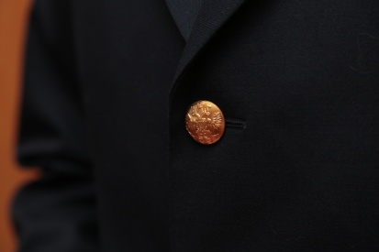 Фото: _I1A3303

Давайте еще раз вернемся к статистике, можете ли вы сказать, какой день недели самый криминальный в Петропавловске?
Р.Б.: Наверное, пятница. У нас, кстати, для следователя самое неприятное — это раскрытие преступления в пятницу вечером. Если в пятницу вечером оперативные работники кого-то привели, значит, пятница — «насмарку», как и все выходные. Их просто не будет, точнее, они пройдут в стандартном рабочем режиме. Может так выйти, что придется задерживать лицо, готовить документы в суд для избрания в отношении него меры пресечения, допрашивать людей…
А есть ли криминальный месяц, например?
Р.Б.: Да, январь. В январские праздники у нас, как правило, больше всего преступлений. Не умеют наши люди безопасно отдыхать.

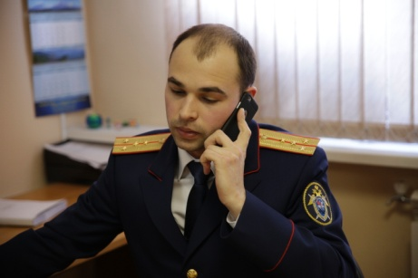 Фото: _I1A2998

В очередной раз звонит телефон, следователь извиняется и уходит проводить допрос. Мы не смеем его больше задерживать. На прощанье желаем спокойных дежурств и справедливых судебных решений!

Текст: Леся Сурина, фото: Матвей Парамошин.

